2022-2023学年第二学期



**超市管理系统**

**结构化需求分析实验报告**



实验课程名称 软 件 工 程

专 业 班 级 21软件一班

小 组 成 员 林正阳 张政硕 武敬信 高捷 安竟豪 铁锐钊

实验指导老师 姜 秀 娥

目录

1. 引言 2

1.1 编写目的 2

1.2 背景 3

1.3 定义 3

2.项目概述 3

2.1 工作内容 3

2.2 产品概述 3

2.3 文档 4

3. 实施计划 4

3.1 团队成员 4

3.2 成员分工 5

3.3 进度安排 5

网上购物子系统需求分析报告 5

1.1 用户权限需求 6

1.2 商品管理需求 6

1.3 客户管理需求 6

1.4 员工管理需求 7

1.5 安全管理需求 8

2.功能建模 8

2.1第零层数据流图（环境图） 8

2.2第一层数据流图 9

2.3第二层数据流图 10

2.4第三层数据流图 10

3.数据建模 10

3.1 E-R图 11

4.关系模式 11

5.行为建模 12

5.1注册/登录状态图 12

5.2购物车管理状态图 13

5.3退货状态图 13

5.4库存管理 13

5.5商品管理 14

5.6销售管理 14

5.7用户订单管理 15

6.数据字典 15

6.1数据流词条 15

6.2数据元素词条 16

6.3数据存储文件词条 18

6.4数据源点与汇点词条 19

6.5加工词条 20

7.数据结构词条 22

**小组成员**

班级：21软件一班

组长：林正阳 202100800570

组员：张政硕 202100800655 武敬信 202000800525 高捷 202100800538

​ 安竟豪 202100800521 铁锐钊 202100800617

**1. 引言**

**1.1 编写目的**

编写本文档的主要目的是为小组软件工程课程设计项目——超市管理系统，做出一个整体上的统一的规划和整合，决定系统所采用的体系结构，确定系统开发所需的软硬件环境，分析技术方案和可行性，制定项目开发进度及时间安排，明确小组成员分工，以此使整个团队的开发任务有序进行，提高合作效率。

**1.2 背景**

超市管理系统是一种应用于现代超市管理的信息化系统。随着社会的不断发展和超市行业的迅猛发展，传统的手工管理已经不能满足超市的需要，需要引入计算机技术和信息化手段，以提高管理效率和服务质量。

超市管理系统可以帮助超市进行商品管理、库存管理、销售管理、会员管理、财务管理等方面的工作，实现了对超市各项业务的全面掌控和管理。它可以实现超市销售数据的统计分析、库存数据的实时监控、商品管理和价格调整、会员积分和优惠管理、财务数据的收支统计等功能，从而为超市的管理和决策提供了重要的依据和参考。

**1.3 定义**

**C/S(Client/Server)结构**：客户端/服务器结构，以数据库服务器为中心、以客户端为网络基础、在信息系统软件支持下的两层结构模型。

**2.项目概述**

**2.1 工作内容**

主要的工作内容包括：

1. 项目可行性分析与开发计划
2. 需求分析
3. 概要设计
4. 数据库设计
5. 后端编码实现
6. 前端界面设计及实现
7. 模块整合
8. 产品测试
9. 文档编写

**2.2 产品概述**

**2.2.1 系统体系结构**

本超市管理系统拟采用**C/S结构**，客户端-服务器体系结构：将系统分为客户端和服务器两个部分，客户端与服务器之间通过网络进行通信。客户端处理用户交互和显示，服务器负责处理业务逻辑和数据存储。

**2.2.2 软硬件环境**

编程语言：Java

JDK版本：jdk-11.0.12

数据库：MySQL数据库

系统：macOS Ventura 13.1

设备名称：MacBook Air

处理器：Apple M1

机带 RAM：8 GB

系统类型：64 位操作系统, 基于ARM64架构的处理器

**2.3 文档**

1. 项目计划书
2. 需求规格说明书
3. 概要设计说明书
4. 数据库设计说明书
5. 接口设计说明书
6. 用户手册
7. 测试报告

**3. 实施计划**

**3.1 团队成员**

**组长**：林正阳

**组员**: 张政硕 武敬信 高捷 安竟豪 铁锐钊

**3.2 成员分工**

林正阳： 编辑项目计划，数据字典数据存储

张政硕：完成数据建模和数据字典，数据字典数据流词条、数据结构

武敬信：行为建模，数据字典加工词条

高捷：功能建模，数据字典数据流词条、数据结构

安竟豪：开发系统的需求描述，数据字典数据元素词条

铁锐钊：完成行为建模，数据字典数据结构

**3.3 进度安排**

| **项目任务** | **计划时间** | **产生文档** |
| --- | --- | --- |
| 项目可行性分析与开发计划 | 第四周 | 项目计划书 |
| 需求分析 | 第五周-第六周 | 需求规格说明书 |
| 概要设计 | 第七周 | 概要设计说明书 |
| 数据库设计 | 第八周 | 数据库设计说明书 |
| 后端编码实现 | 第九周-第十周 | 接口设计说明书 |
| 模块整合 | 第十周 | 无 |
| 前端界面设计及实现 | 第十一周-第十二周 | 无 |
| 产品测试 | 第十三周 | 测试报告 |
| 文档编写 | 第十四周 | 用户手册 |

## 网上购物子系统需求分析报告

**1.需求描述**

## 1.1 用户权限需求

用户需要进行角色划分，可以分为超市管理员、员工、买家，会员等角色，确保数据安全和业务流程顺畅

## 1.2 商品管理需求

（1）系统需要能够记录每个商品的基本信息，包括商品名称、描述、价格、库存量、生产日期、保质期、产地、分类等

（2）系统需要能够记录每一次进货的信息，包括进货日期、供应商名称、进货数量、进货价格等

（3）系统需要能够记录每一次销售的信息，包括销售日期、顾客信息、销售数量、销售价格等

（4）系统需要能够实时监控每个商品的库存量，当库存量低于某个设定值时，系统可以及时提醒管理员进行补货操作。

（5）系统需要提供商品的查询功能，方便管理员根据商品名称、价格等条件进行查询商品

（6）系统需要提供商品编辑功能，允许超市管理员等具有相关权限的人员修改商品的基本信息、进货信息、销售信息等，或者删除某一商品

（7）系统需要对商品进行分类，以方便显示超市所有的商品，便于用户进行浏览等操作

## 1.3 客户管理需求

（1）客户注册后，可登入系统中，进行浏览商品信息及购物活动

（2）满足条件的客户可以申请成为会员，会员享有商品折扣福利，如：领取优惠券等

（3）客户可以查看账号信息，同时可以修改部分信息，如：电话号码、收货地址、用户密码等

（4）客户能通过目录或直接搜索方式进行商品检索

（5）客户可以查看商品的简略信息及详细信息

（6）客户直接购买某样商品，产生订单

（7）客户可以将某些商品加入购物车中，最后进行统一购买，产生一个订单

（8）客户可以查看进行中的订单及已完成订单

（10）客户可以对已购买的商品进行评论、打分等操作

（11）客户可以取消订单或退货

## 1.4 员工管理需求

（1）员工填写相关信息注册进入系统，系统应该能够方便地维护和更新员工个人信息、联系方式、职位信息、薪资等

（2）员工可以自己修改自己的个人信息，联系方式，地址等信息，系统需要及时的更新员工的相关信息

（3）系统需要对员工进行考勤管理，如记录员工出勤、请假、迟到、早退等信息

（4）系统需要对员工进行离职管理，员工需要提交离职申请、进行离职面谈、发放离职证明等流程。之后系统需删除该员工的信息。

（5）员工也可以对商品进行浏览，查看商品的基本信息，并可以进行购买。可以对一些员工进行优惠，比如提供优惠券，进行相关折扣

## 1.5 安全管理需求

（1）系统需要确保不同用户只能访问他们需要的信息和功能。例如，员工只能查看和修改与他们工作有关的商品和订单信息，而管理员可以访问和修改整个系统。

（2）对于一些敏感的数据，例如用户的密码和个人信息，应该使用适当的加密方法进行保护，以避免数据泄露和安全问题。

（3）系统应该记录所有的用户操作，以便在出现问题时可以追踪和调查。这些日志应该被加密和安全地存储，只有特定的管理员才能访问。

（4）应当定期备份数据以防止数据丢失。在发生故障或数据泄露时，系统应该有能力快速恢复以保证业务连续性。

# 2.功能建模

## 2.1第零层数据流图（环境图）

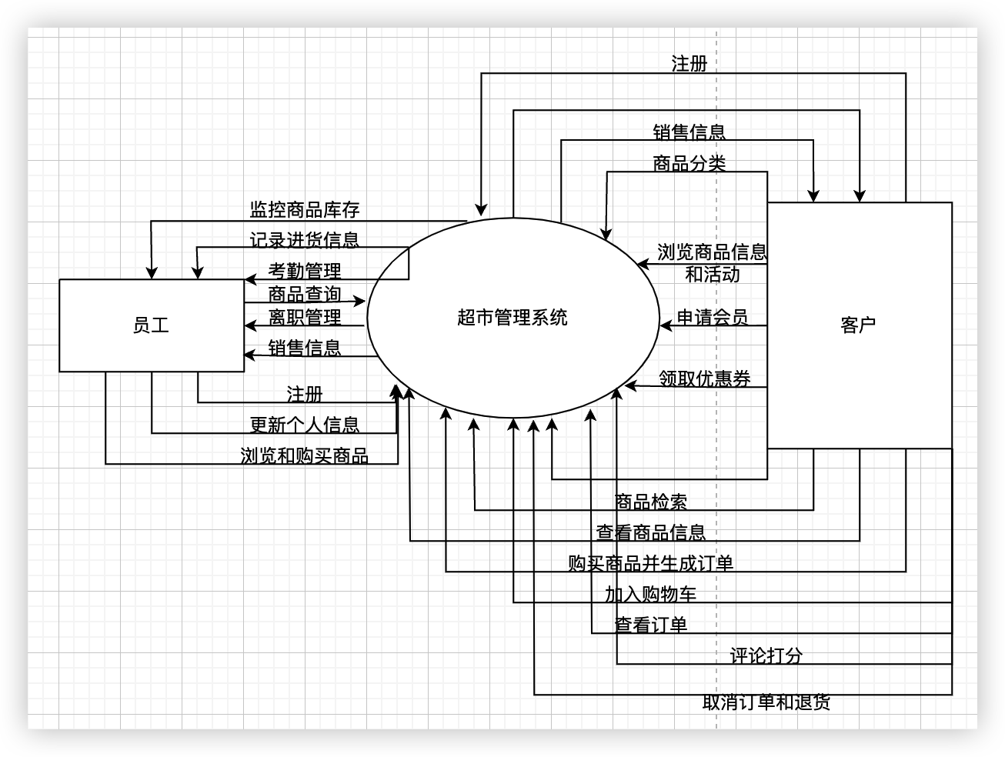

## 2.2第一层数据流图

### 

## 2.3第二层数据流图

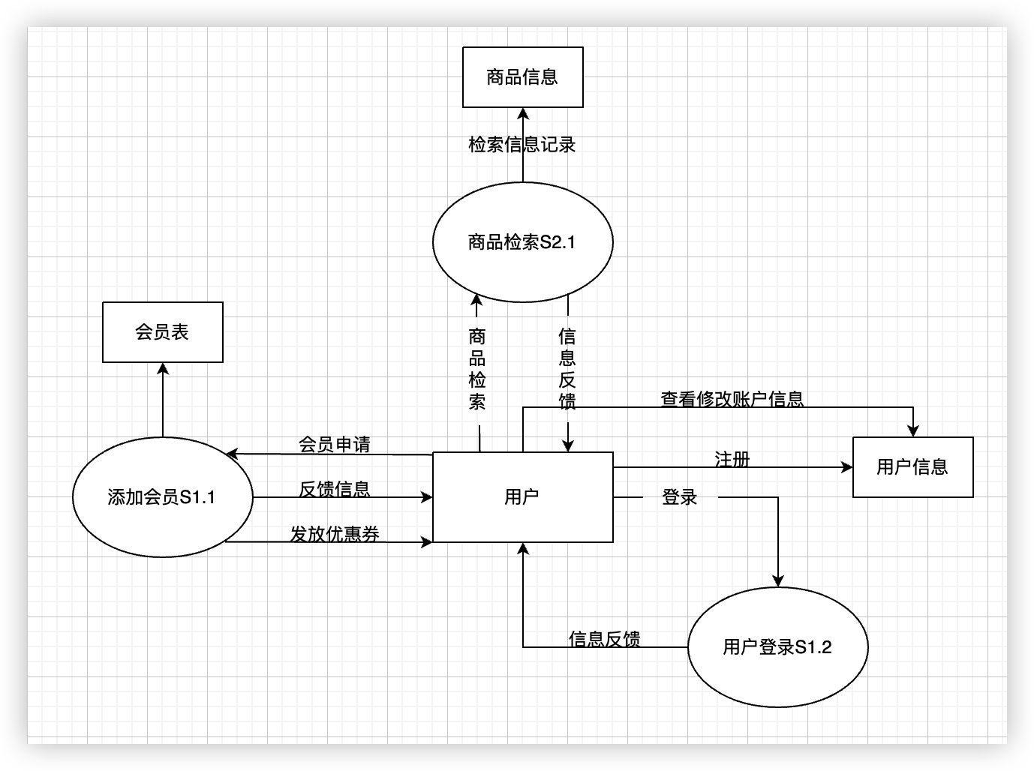

## 2.4第三层数据流图

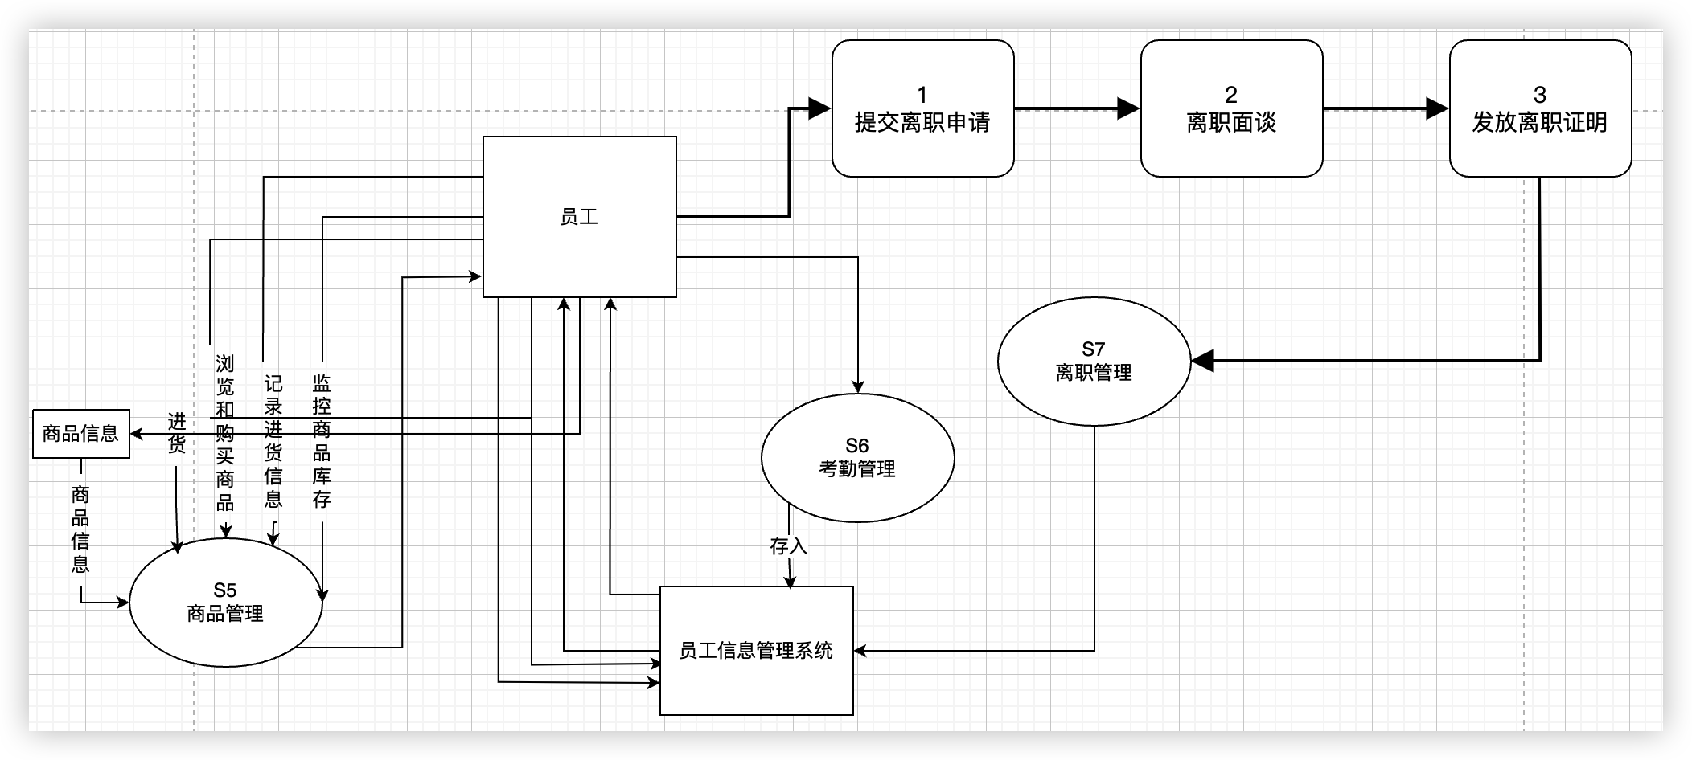

# 3.数据建模

## 3.1 E-R图

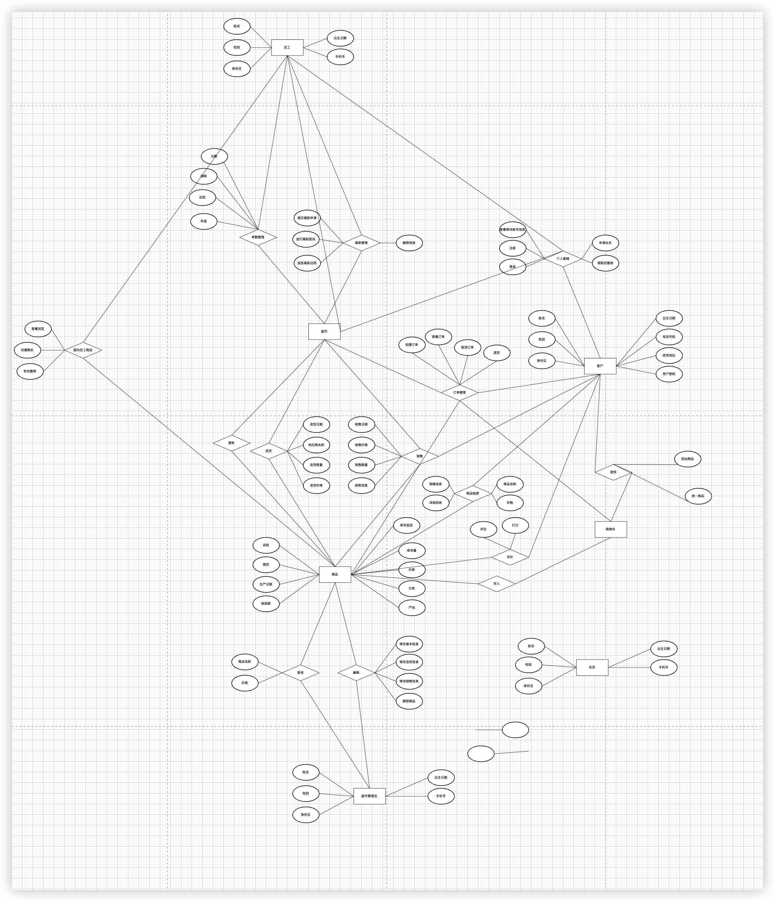

# 4.关系模式

#### 关系模式：

**用户**（用户账号，用户密码，用户姓名，用户电话，用户类别，用户地址）

**会员**（会员编号，用户账号（fk））

**商品**（商品编号，商品名称，具体类别（fk），单价，数量，简介，图片，销量）

**店主**（店主账号，店主密码）

**商品类别**（分类编号，大类名称，具体类别）

**优惠券**（券面编号，名称，优惠面额，最晚有效期，使用范围）

#### 联系：

**拥有优惠**（会员编号，券面编号）

**销售订单**（订单编号，商品编号，用户电话，订单日期，购买数量）

**购物车**（购物车编号，商品编号，添加数量）

**评论**（用户账号，商品编号，评论时间，评论内容）

# 5.行为建模

## 5.1注册/登录状态图

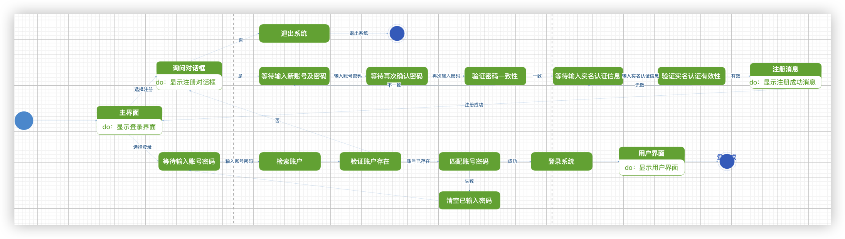

## 5.2购物车管理状态图

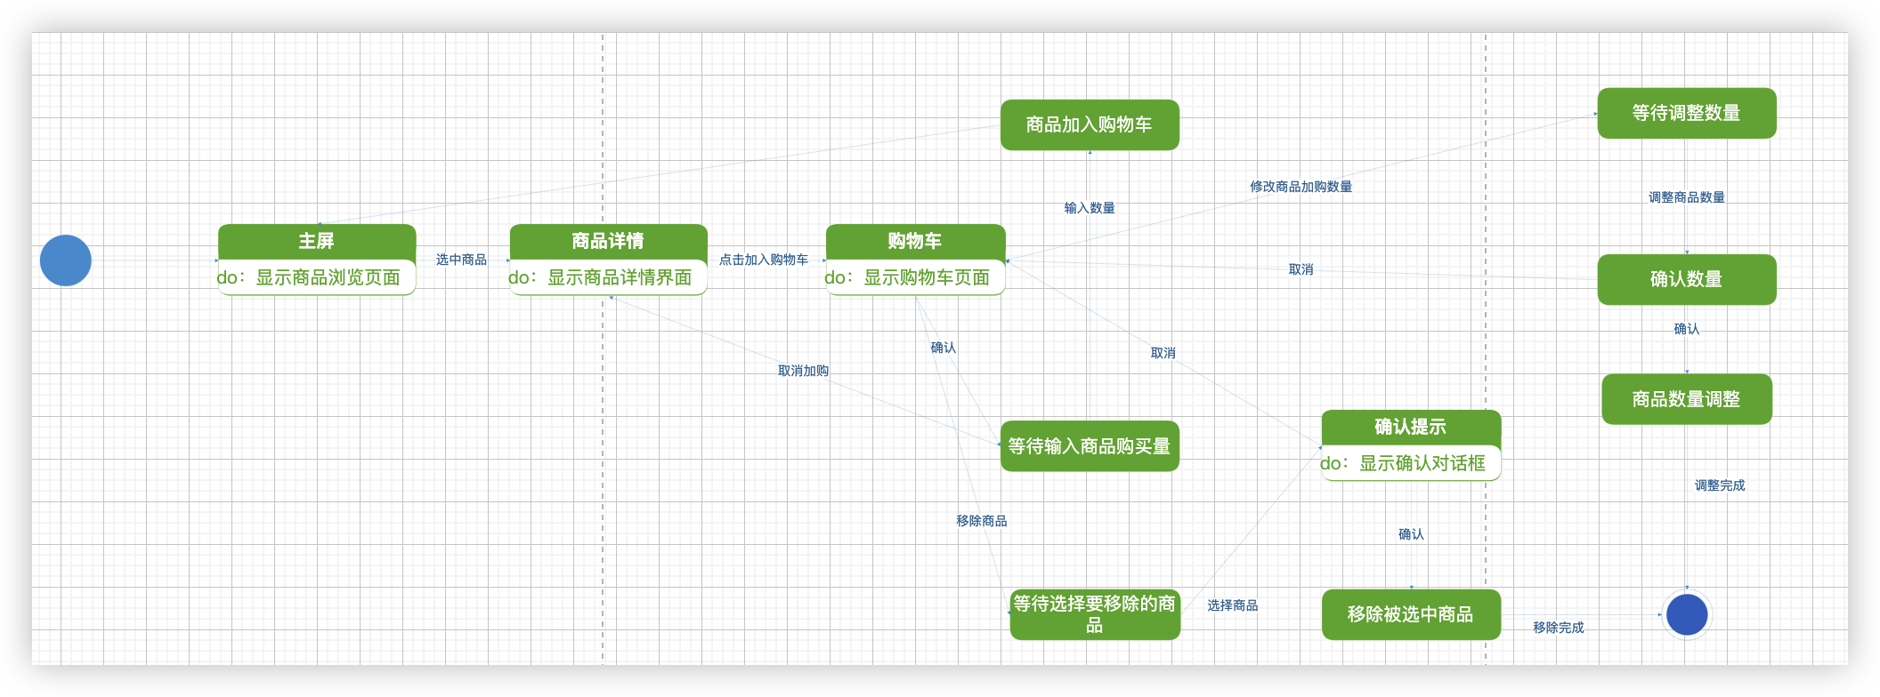

## 5.3退货状态图

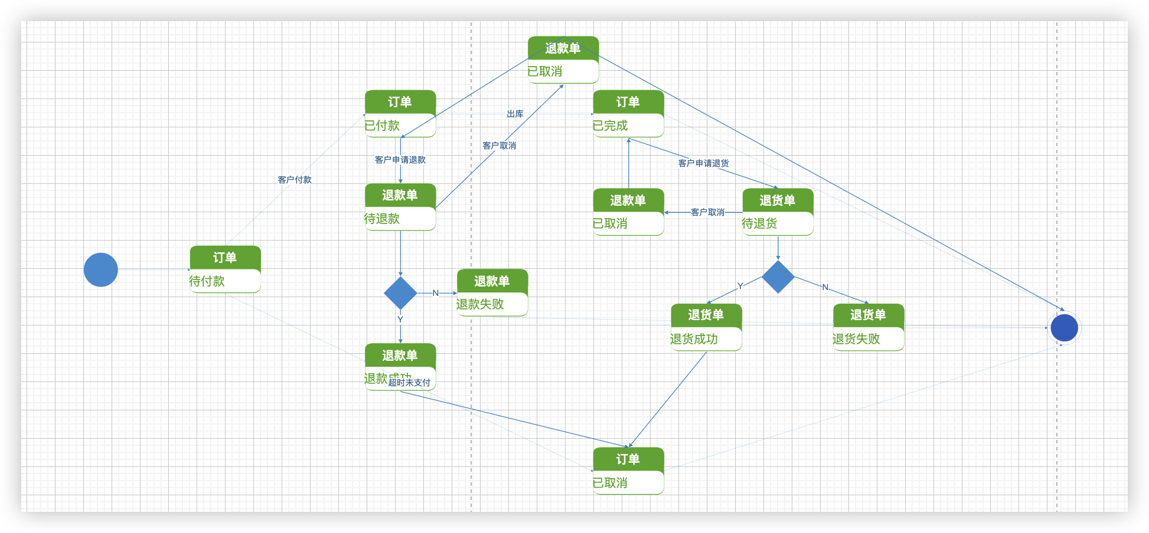

## 5.4库存管理

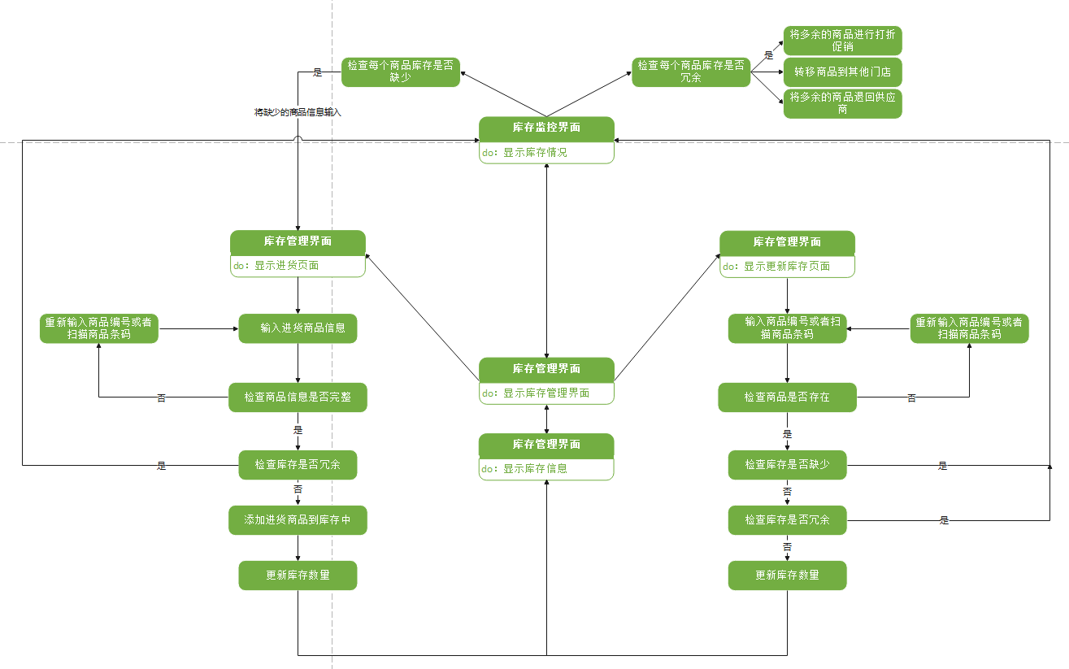

## 5.5商品管理

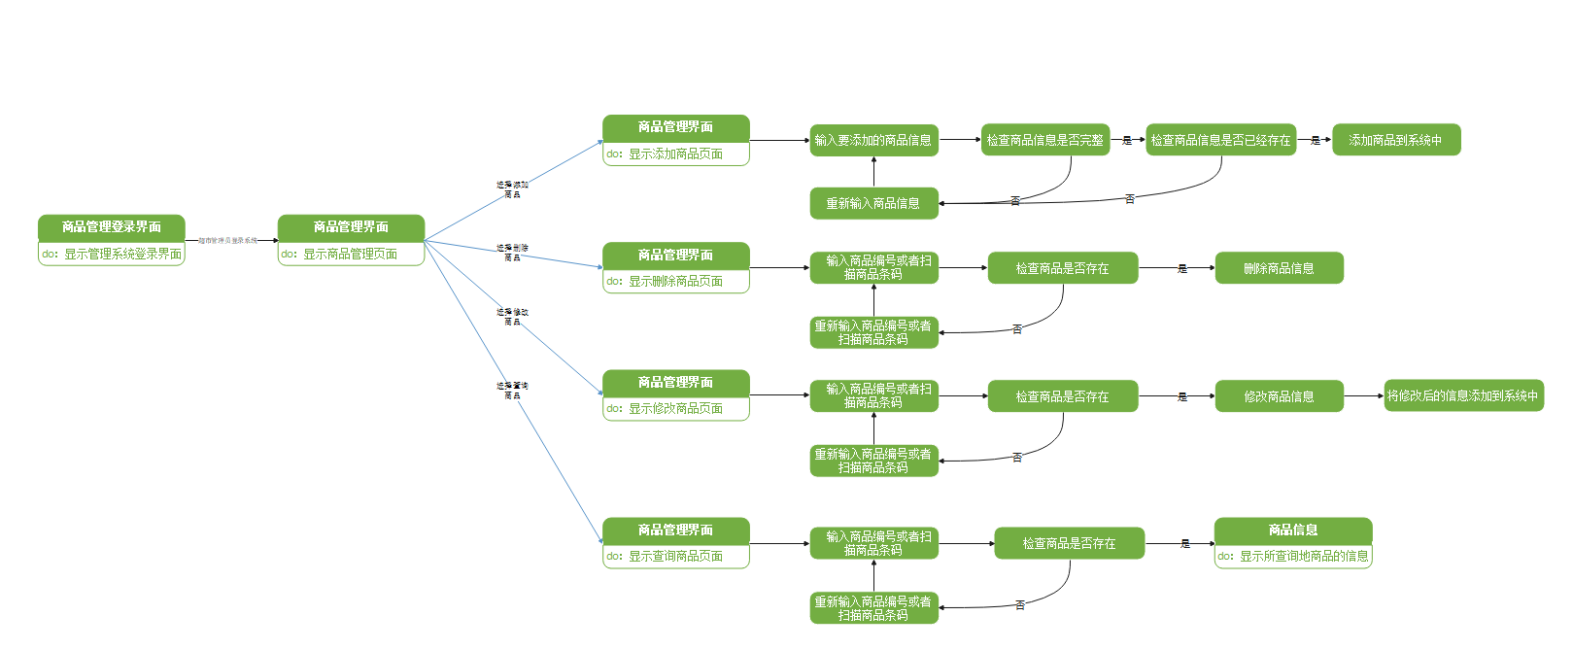

## 5.6销售管理

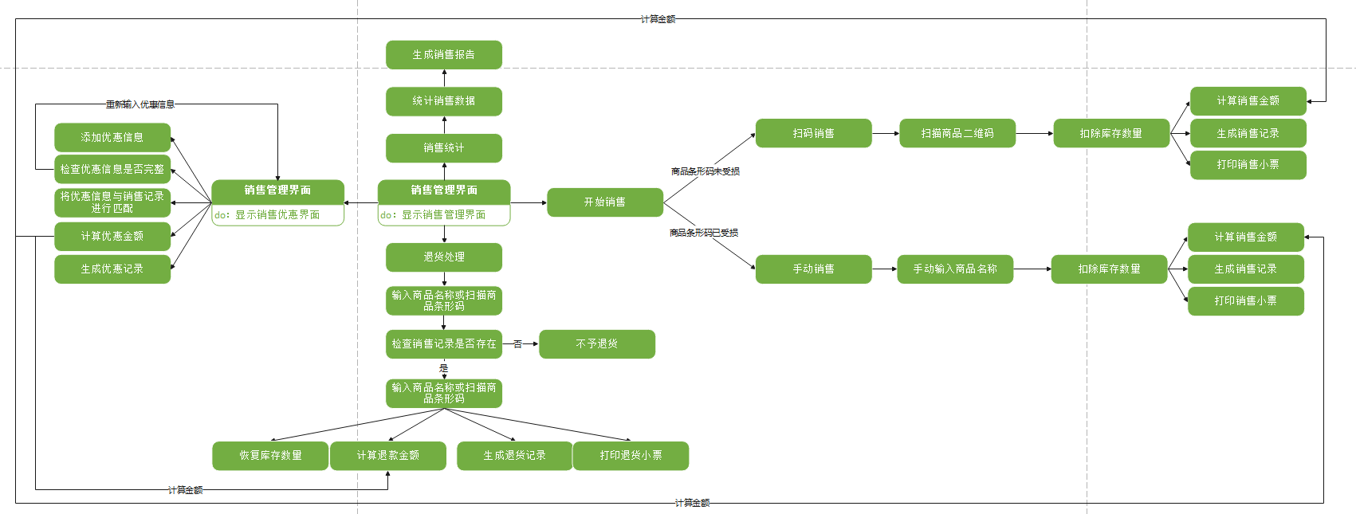

## 5.7用户订单管理

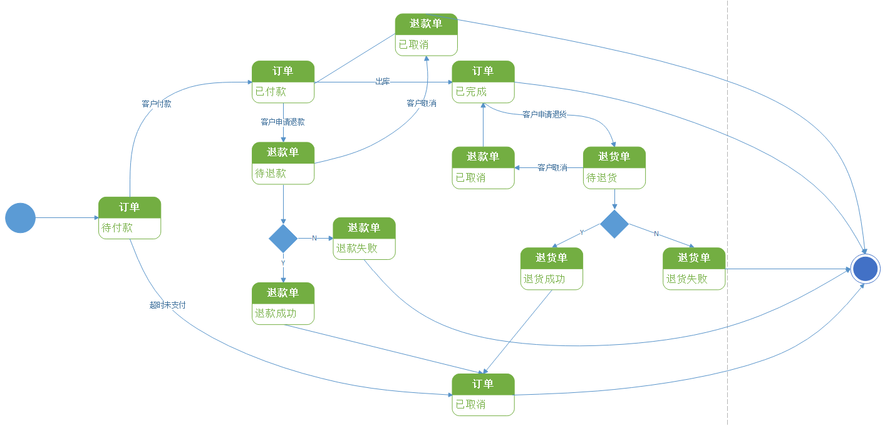

# 6.数据字典

## 6.1数据流词条

|  |  |  |  |  |
| --- | --- | --- | --- | --- |
| 数据流名 | 简述 | 组成 | 来源 | 去向 |
| 用户注册 | 用户首次登录系统需要注册后方可进入系统 | 账号+姓名+密码+手机号+性别+身份证+出生日期 | 用户 | 用户信息表、身份信息核对 |
| 注册结果 | 系统审核用户注册信息后反馈给用户的信息 | 反馈信息 | 身份信息核对 | 用户 |
| 用户登录 | 用户填写账号和密码后向系统发送的登录信息 | 账号+密码 | 用户 | 身份信息核对 |
| 登陆结果 | 系统审核用户登录信息后反馈给用户的信息 | 反馈信息 | 身份信息核对 | 用户 |
| 会员申请 | 用户选择成为会员后，向系统发出申请信息，由系统自动审核申请内容 | 账号+密码 | 用户 | 会员管理 |
| 申请结果 | 系统审核会员申请信息后反馈给用户的信息 | 反馈信息 | 会员管理 | 用户 |
| 订单信息 | 用户购买商品后系统生成的订单信息 | 订单编号+账号+商品编号+商品名称+商品单价+购买数量+总金额+订单日期+商品分类+订单状态 | 生成订单、订单信息表 | 用户 |
| 订单取消信息保存 | 用户退货申请通过系统生成退货单，并将退货信息发送至退货信息表 | 订单编号+商品编号+商品名称+退货数量+返还金额+订单日期 | 订单信息表 | 退货信息表 |
| 订单取消 | 用户退货成功后，系统根据用户需要需要修改相应订单状态 | 订单编号+订单状态 | 订单信息表 | 订单信息表 |
| 退货审核 | 系统审核用户的退货申请后反馈给用用户退货结果 | 订单编号+商品编号+退货反馈信息 | 退货审核 | 用户 |
| 商品查询 | 用户调用商品信息后，系统调用商品信息表向用户展示商品信息 | 商品编号+商品名称+商品分类+商品单价+商品图片+商品生产日期+商品保质期+商品描述+商品库存量+商品产地+ | 商品信息表 | 用户、员工、管理员 |
| 优惠券 | 用户成为会员后，系统会向用户发送优惠券 | 优惠券编号+优惠券名称+优惠券适用范围+有效期+优惠券优惠力度 | 会员管理 | 用户 |
| 员工考核 | 员工工作相关考勤 信息会向员工考核系统录入 | 员工姓名+员工编号+日期+出勤信息+请假信息+迟到信息+早退信息 | 员工 | 员工考核 |
| 进货信息 | 员工在商品不足时，根据规定进货，并将进货信息录入进货信息表 | 员工姓名+员工编号+日期+供应商名称+进货数量+进货价格 | 员工 | 进货信息表 |
| 销售商品 | 用户购买商品，系统将销售信息发送到销售表中 | 销售日期+销售数量 | 销售管理 | 销售表 |

## 6.2数据元素词条

|  |  |  |  |
| --- | --- | --- | --- |
| 数据元素名 | 元素含义 | 类型 | 取值范围 |
| 账号 | 唯一标识系统用户的信息 | varchar(15) | 非空且唯一，由6~12位的数字字符组成 |
| 密码 | 用户登录系统必须提供的信息，作为用户的身份标识 | varchar(10) | 非空，由6~10位的数字和字母组合而成 |
| 姓名 | 用户的名字 | varchar(10) | 非空，由2~10可变长字符串组成 |
| 性别 | 用户的生理性别，男或女 | varchar(4) | 非空，由2-4可变长字符串组成 |
| 身份证 | 用户的特征组合码，每个人唯一 | varchar(20) | 非空，由 18位数字和最后一位数字或字母X组成的字符串组成 |
| 出生日期 | 用户出生的年月日 | Date | 非空 |
| 手机号 | 用户所持有的手机号码，作为与用户联系的渠道 | char(11) | 非空，由11位定长数字字符串组成 |
| 商品名称 | 是商品信息的重要标识 | varchar(10) | 非空，由2~10可变长字符串组成 |
| 商品生产日期 | 商品被生产的日期 | Date | 非空 |
| 商品保质期 | 商品可以保证使用的一段时间 | Int | 非空，由一个数组成，表示几个月 |
| 商品描述 | 商品的大致信息 | Varchar（200） | 非空，由一段话的字符串组成 |
| 商品库存量 | 商品在仓库中还有多少 | Int | 非空，由整数组成表示商品的库存量 |
| 商品单价 | 一件特定商品的价格 | decimal(10,2) | 非空，最多由十位数字组成，保留两位小数 |
| 商品分类 | 特定商品所属的类别 | Varchar（10） | 非空 |
| 商品产地 | 商品的生产地名 | Varchar（10） | 非空 |
| 评论内容 | 是用户评论信息的重要标识 | varchar(200) | 有200字以内的可变长字符串组成 |
| 优惠券编号 | 唯一标识一张优惠券的信息 | varchar(10) | 非空且唯一，由1位+6~9位数字组成 |
| 优惠券使用范围 | 标识一张优惠券可被用在那些类型的商品中 | varchar(50) | 非空，为所有商品分类中的一项 |
| 出勤 | 考勤管理中判断员工是否正常工作的状态之一 | Varchar（3） | 非空，填写“yes”或者“no” |
| 请假 | 考勤管理中判断员工是否正常工作的状态之一 | Varchar（3） | 非空，填写“yes”或者“no” |
| 迟到 | 考勤管理中判断员工是否正常工作的状态之一 | Varchar（3） | 非空，填写“yes”或者“no” |
| 早退 | 考勤管理中判断员工是否正常工作的状态之一 | Varchar（3） | 非空，填写“yes”或者“no” |
| 供应商名称 | 是供应商信息的重要标识 | Varchar（20） | 非空，由变长字符串组成 |
| 进货数量 | 特定商品的进货数 | Int | 非空整型 |
| 进货价格 | 一件特定商品的进货价格 | decimal(10,2) | 非空，最多由十位数字组成，保留两位小数 |
| 销售日期 | 特定商品销售的日期 | Date | 非空 |
| 销售数量 | 特定商品的销售数 | Int | 非空整型 |

## 6.3数据存储文件词条

|  |  |  |  |  |  |
| --- | --- | --- | --- | --- | --- |
| 文件名 | 简述 | 组成 | 输入 | 输出 | 存取方式· |
| 用户信息 | 存放用户信息 | 用户账号，用户密码，用户姓名，用户电话，用户类别，用户地址，购物车编号 | 无 | 身份核验 | 关键码 |
| 商品信息 | 存放商品信息 | 商品编号，商品名称，具体类别，单价，数量，简介，图片，销量， | 商品上架 | 调用商品信息、生成订单、商品质量检测 | 关键码 |
| 订单信息 | 存放生成的订单信息 | 订单编号，商品编号，用户电话，订单日期，购买数量 | 生成订单，修改订单 | 查看订单 | 顺序 |
| 退货信息 | 存放退货相关信息 | 订单编号，商品编号，退货数量，申请时间，状态，返还金额 | 生成退货单 | 退货表 | 顺序 |
| 优惠券信息 | 存放商家发放的优惠券信息 | 优惠券编号，名称，适用范围，面额，有效期，尺码 | 发放优惠券 | 生成订单 | 顺序 |
| 评论信息 | 存放用户对于已购商品的评价信息 | 商品编号，用户账号，评论时间，评论内容 | 评论 | 修改商品信息 | 顺序 |
| 购物车 | 存放用户预购买的商品列表 | 购物车编号，添加数量，商品编号 | 加入购物车 | 购物车管理 | 顺序 |
| 会员表 | 存放会员用户信息 | 会员编号，用户账号 | 添加会员 | 无 | 关键码 |
| 商品上架 | 存放店铺上架商品的记录 | 商品编号，上架时间，上架数量 | 上架商品 | 无 | 顺序 |
| 商品下架 | 存放下架商品的记录 | 商品编号，下架时间 | 商品质量检测 | 无 | 顺序 |
| 进货信息 | 存放进货的记录 | 商品编号，进货时间，单价，进货数量，总价 | 进货 | 商品管理 | 顺序 |
| 购物车信息 | 存放每个用户的购物车信息 | 商品编号，价格，用户账号 | 查看购物车信息，移除、添加商品 | 购物车管理 | 顺序 |
| 敏感信息 | 存放每个用户的敏感信息 | 用户密码，用户姓名，用户电话，用户地址 | 管理员输入敏感信息，用户输入敏感信息 | 无 | 顺序 |

## 6.4数据源点与汇点词条

|  |  |  |  |
| --- | --- | --- | --- |
| 名称 | 简述 | 有关数据流 | 数目 |
| 客户 | 超市管理系统的顾客 | 发放优惠券，登录，注册，修改个人信息，会员申请，添加商品，移除商品，查看购物车信息，评论打分，反馈信息，商品检索，购物，退货 | 13 |
| 员工 | 超市管理系统的工作人员 | 监控商品库存，记录进货信息，浏览和购买商品，离职管理，考勤管理，商品查询，注册，更新个人信息，销售信息 | 9 |
| 商品 | 交易的物品 | 商品信息，商品检索，信息反馈，进货，浏览和购买商品，记录进货信息，监控商品库存 | 7 |

## 6.5加工词条

|  |  |  |  |  |  |
| --- | --- | --- | --- | --- | --- |
| 加工名 | 编号 | 简述 | 输入 | 输出 | 加工逻辑 |
| 网上购物子系统 | S0 | 是用户完成注册、登录、查询商品信息、购物、申请成为会员；员工管理商品，记录考勤，人事管理等的系统。 | 商品信息，退货，会员申请，管理购物车，登录，注册，购物，评论，退货 | 维护，请求回应，商品信息，订单，发放优惠卷 | 依照用户输入的密码对用户进行身份信息核对并接受和处理外部实体输入和内部系统产生的数据和事务。 |
| 用户管理 | S1 | 是系统管理用户信息的子系统 | 注册，登录，会员申请 | 发放优惠卷，请求回应 | 对用户发出的请求进行回应并根据实际情况向用户发放优惠卷。 |
| 销售管理 | S2 | 是系统进行商品的出售、退还功能的子系统，是整个系统的中心 | 购物，退货 | 订单信息，退货信息，商品信息 | 回应用户的购物、退货请求，处理用户传入的对应信息并存储至对应的数据存储文件中 |
| 商品管理 | S3 | 是系统进行商品的上架和下架功能的子系统 | 商品信息 | 维护 | 分析实时的商品信息，判断新进的商品是否满足上架的条件或已上架未售出的上怕是否需要下架 |
| 购物车管理 | S4 | 是用户通过购物系统管理购物车的子系统 | 管理购物车 | 购物车信息 | 回应用户对购物车信息的处理请求，并改变购物车信息存储文件中对应的信息 |
| 员工管理 | S5 | 是系统进行员工的考勤、离职、更新、业务管理的子系统 | 管理员工 | 员工信息 | 管理每个员工的入职、离职、考勤、销售情况，并储存他们的个人信息 |
| 用户身份信息核对 | S1.1 | 作为用户登录系统的必要条件，以确认用户的身份 | 登录信息，用户信息 | 登录结果 | 逐字核对用户输入的账号和密码，若完全匹配，则用户登录成功，否则登录失败 |
| 添加会员 | S1.2 | 作为回应用户会员请求的加工 | 会员申请，会员信息 | 申请结果，优惠卷 | 当用户发出会员申请时，系统将直接同意申请并获取用户信息传输至会员表中，永远是根据实际情况向用户发放优惠卷。 |
| 生成订单 | S2.1 | 回应用户的购物请求并提取相关信息生成订单 | 商品信息 | 订单信息 | 提取用户信息、商品信息以及购物时间等众多信息以形成订单信息传至订单信息存储文件 |
| 调用商品信息 | S2.2 | 根据用户的购物信息从商品信息存储文件中提取相应商品的信息 | 购物 | 商品信息 | 直接检索商品信息文件找到用户购买商品的信息并传至用户参考或用于生成订单 |
| 退货条件审核 | S2.3 | 作为用户进行退货的必要条件 | 退货 | 退货失败，审核通过 | 若退货日期超过购物日期七天以上，则必须说明退货理由，否则拒绝退货；若超过购物日期三十天以上，则拒绝退货 |
| 生成退货单 | S2.4 | 退货审核通过时，系统自动提取退货信息与商品信息形成退货单 | 审核通过 | 退货信息 | 直接检索商品信息文件找到用户需要退还的信息结合退货信息用于生成退货单 |
| 生成退货单 | S2.4 | 退货审核通过时，系统自动提取退货信息与商品信息形成退货单 | 审核通过 | 退货信息 | 直接检索商品信息文件找到用户需要退还的信息结合退货信息用于生成退货单 |
| 员工身份信息核对 | S5.1 | 作为员工登录系统的必要条件，以确认员工的身份 | 登录信息，员工信息 | 登录结果 | 逐字核对员工输入的账号和密码，若完全匹配，则员工登录成功，否则登录失败 |

# 7.数据结构词条

